**IMPLEMENTASI *MARKERLESS AUGMENTED REALITY PRESENTATION* 3D UNTUK PEMBELAJARAN *VIRUS* PADA MATA PELAJARAN BIOLOGI**

**Juna Aldo Syahputra1) , Rini Sovia, S.Kom, M.Kom2) , Randy Permana, S.Kom, M.Kom3)**

Teknik Informatika, Sumatera Barat,

Universitas Putra Indonesia “YPTK” Padang

1. E-Mail : juni.aldo@yahoo.co.id
2. E-Mail : rini_sovia@ymail.com
3. E-Mail : randydoank17@gmail.com

**ABSTRAK**

Pemanfaatan teknologi augmented reality sebagai media pelajaran virus bertujuan untuk membantu siswa memahami bentuk-bentuk dan struktur dari virus pada manusia serta memberi pengalaman yang berbeda. Pada penelitian ini, dibahas sebuah metode markerless agar siswa dapat melihat langsung bila dibandingkan dengan metode marker. Pembelajaran virus berbasis markerless augmented reality menampilkan objek 3D dari bentuk-bentuk dan struktur virus untuk perangkat mobile bersistem operasi android. Dari hasil pengujian device, aplikasi dapat berjalan dengan minimum perangkat android versi 4.1. Dari hasil pengujian siswa merasa bersemangat belajar virus dengan media pembelajaran aplikasi Markerless AR virus ini.Peningkatan nilai pemahaman virus pada siswa.

.

***Kata kunci:*** *Augmented Reality*, *Markerless*, Media *Learning*, *Virus*, *Unity*, Android.

*.*

# PENDAHULUAN

Saat ini metode pembelajaran yang digunakan dalam penyampaian materi *virus* yaitu menggunakan media buku.sedangkan materi tentang *virus* ini sangat sulit disaksikan dalam kehidupan sehari-hari tanpa menggunakan alat bantu mikroskop elektron karena ukuran *virus* yang kecil. Dalam penyampaian materi dari buku, dan papan tulis hanya menampilkan visualisasi 2D yang membuat materi kurang menarik

Diharapkan hal ini sebagai salah satu alternatif metode pembelajaran yang dapat meningkatkan minat siswa untuk menerima materi pelajaran.

**II. TINJAUAN PUSTAKA**

**2.1 Definisi *Augmented Reality***

*Augmented Reality* sebagai penggabungan benda-benda nyata (*real*) dan maya dilingkungan nyata, berjalan secara interaktif dalam waktu nyata, dan terdapat integrasi hubungan antar benda dalam tiga dimensi, yaitu benda maya yang terintegrasi dalam dunia nyata [1]

**2.2 Definisi *Markerless***

Rizki (2012), salah satu metode *Augmented Reality* adalah menggunakan metode *markerless augmented reality*, dengan metode ini pengguna tidak perlu menggunakan sebuah marker (penanda) untuk menampilkan elemen-elemen digital sehingga lebih efisien, praktis, menarik dan digunakan kapan pun dan dimanapun [2].

teknik *Markerless Tracking* diantaranya sebagai berikut [3] :

1. *Face Tracking* : dengan menggunakan algoritma yang mereka kembangkan, komputer akan mengenali wajah manusia dengan cara mengenali posisi mata, hidung, dan mulut manusia dengan mengabaikan objek-objek disekitarnya.
2. 3D *Object Tracking* : teknik 3D objek yang dapat mengenali semua bentuk benda yang ada disekitarnya, seperti mobil, meja, televisi dan lain-lain.
3. *Motion Tracking* : pada teknik ini komputer dapat menangkap gerakan secara real time.
4. *GPS Based Tracking* : teknik ini diarahkan pada smarphone, karena teknologi GPS dan kompas yang tertanam pada smartphone tersebut. Dengan implementasi augmented reality fitur GPS dapat dimanfaatkan sebagai penentu lokasi yang ingin dituju.

**2.3 Pemodelan Tiga Dimensi**

Nalwan (1997) dalam penelitian Setiawan, Arif., Tambunan, Toufan Diansyah., & Hendriyanto, Robbi, (2016) tentang Android Augmented Reality Untuk Menampilkan Katalog Furniture Secara Tiga Demensi (3D) Berdasarkan Objek Marker mengemukakan bahwa pemodelan adalah membentuk suatu benda-benda atau objek dengan cara membuat dan mendesain objek tersebut sehingga terlihat seperti [4].

Ada beberapa aspek yang harus diperhatikan bila membangun model objek yang akan dibuat, kesemuanya memberi kontribusi pada kualitas asil akhir. Hal-hal ini tersebut meliputi metode untuk mendapatkan atau membuat data yang mendeskripsikan objek, tujuan dari model, tingkat kerumitan, perhitungan biaya, kesesuaian dan kenyamanan, serta kemudahan manipulasi model [4].

**2.4 Blender**

Hendi Hendratman (2015) Blender adalah perangkat lunak sumber terbuka (open source) grafis komputer yang digunakan untuk membuat film animasi, efek visual, mencetak 3D interakif dan permainan video dengan beberapa fitur termasuk pemodelan 3D, penteksturan, penyunting gambar bitmap, digital sculping serta fitur lainnya yang dikembangkan oleh neogeo [5].

**2.5 U*nity***

Rickman Roedvan (2014) Unity merupakan perangkat lunak pembuat game dalam berbagai macam platform seperti *unity Web Windows, Mac, Android, IOS, Xbox, Playsation 3* dan *wii.* Perangkat lunak Unity 3D bisa didapakan secara gratis, tetapi ada beberapa fitur yang hanya dapat digunakan jika membayar untuk lisense berbayarnya [5].

1. **METODOLOGI PENELITIAN**

Metode penelitian adalah acuan dan tahapan yang yang diterapkan pada sebuah penelitian untuk mencapai tujuan penelitian. Metode penelitian memiliki rencana kegiatan kerja yang sistematis dan teratur sehingga hasil yang didapatkan sesuai dengan yang diharapkan. Salah satu unsur penting dari metode penelitian adalah adanya metode yang diterapkan untuk pemecahan masalah penelitian.Penelitian diawali dengan observasi, melakukan pengamatan terhadap data yang diteliti, melakukan *interview* dengan pihak-pihak yang berkaitan, mengumpulkan semua bahan yang didapat dari jurnal di internet maupun buku-buku.

1. **ANALISA DAN PERANCANGAN**

**4.1 Analisa**

**4.1.1 Analisa Masalah**

Analisa masalah merupakan tahapan kegiatan dalam mengumpulkan informasi mengenai permasalahan yang telah ada sebelumnya sehingga dapat dijadikan acuan dibangunnya aplikasi *augmented reality* pembelajaran virus. Analisa masalah yang ada yaitu media dari proses pembelajaran virus masih menggunakan media buku yang melihatkan visualisasi 2D objek virus dan penggunaan sarana mikroskop biasa tidak dapat melihatkan objek virus dibandingkan dengan mikroskop elektron, sehingga diperlukan aplikasi *augmented reality* pembelajaran virus untuk menvisualisasikan objek virus 3D agar siswa mengetahui bentuk 3D objek virus.

**4.1.2 Analisa Data**

Analisa data diperlukan agar dalam penggunaan aplikasi *augmented reality* ini memiliki gambaran yang jelas. Sumber data yang digunakan sebagai panduan yaitu Buku Ensyclopedia Of Virology, dan Family Album Of Viruses dari Institute of Virology University Zurich, Switzerland.

**4.1.3 Analisa Data**

Analisa data diperlukan agar dalam penggunaan aplikasi *augmented reality* ini memiliki gambaran yang jelas. Sumber data yang digunakan sebagai panduan yaitu Buku Ensyclopedia Of Virology, dan Family Album Of Viruses dari Institute of Virology University Zurich, Switzerland

**4.1.4 Analisa Proses**

Sumber data yang telah didapatkan kemudian diambil untuk mengumpulkan data-data apa saja yang akan dipakai. Data yang telah dipilih kemudian membuat visualisasi 3D objek virus untuk digunakan pada aplikasi *augmented reality* pembelajaran virus. Perancangan aplikasi ini menggunakan blender untuk mendesain objek-objek virus dan unity.

**4.1.5 Analisa Sistem**

Alur dari program yang akan dibangun dapat dilihat pada gambar berikut:

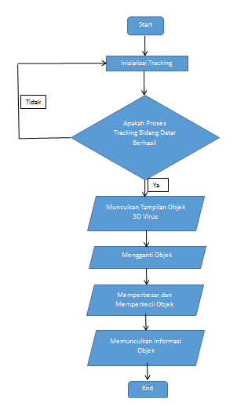

**Gambar 4.1 Alur Program**

**4.2 Perancangan**

### 4.2.1 Perancangan Model

Pada analisis penyelesaian permasalahan penerapan *Augmented Reality* sebagai media pengenalan objek-objek yang ada diilakukan dengan memodelkan permasalahan dalam bentuk diagram-diagram UML agar mempermudah memindahkan konsep sistem yang dirancang kedalam bentuk program. Dimana perancangan digambarkan dalam bentuk diagram-diagram berikut :

1. ***Use Case Diagram***

*Use case diagram* mendeskripsikan hubungan-hubungan yang terjadi antara aktor dengan aktifitas yang terdapat pada sistem. Aktor adalam sistem adalah pengguna. Sedangkan sistem adalah aplikasi augmented reality pembelajaran virus.

*Use case diagram* aplikasi *augmented reality* pembelajaran virus dapat dilihat pada gambar 4.2

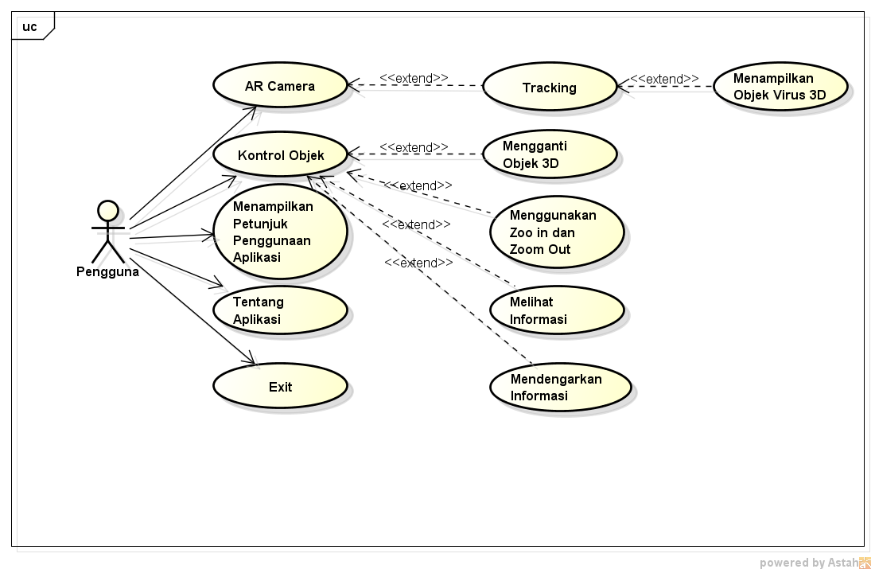

**Gambar 4.2 *Use Case Diagram***

1. ***Class Diagram***

*Class diagram* merupakan inti dari pengembangan dan desain berorientasi objek. *Class diagram* menggambarkan hubungan antar objek dan sruktur sistem.

*Class diagram* dari sistem aplikasi augmented reality pembelajaran virus dapat dilihat pada gambar 4.6 berikut ini :

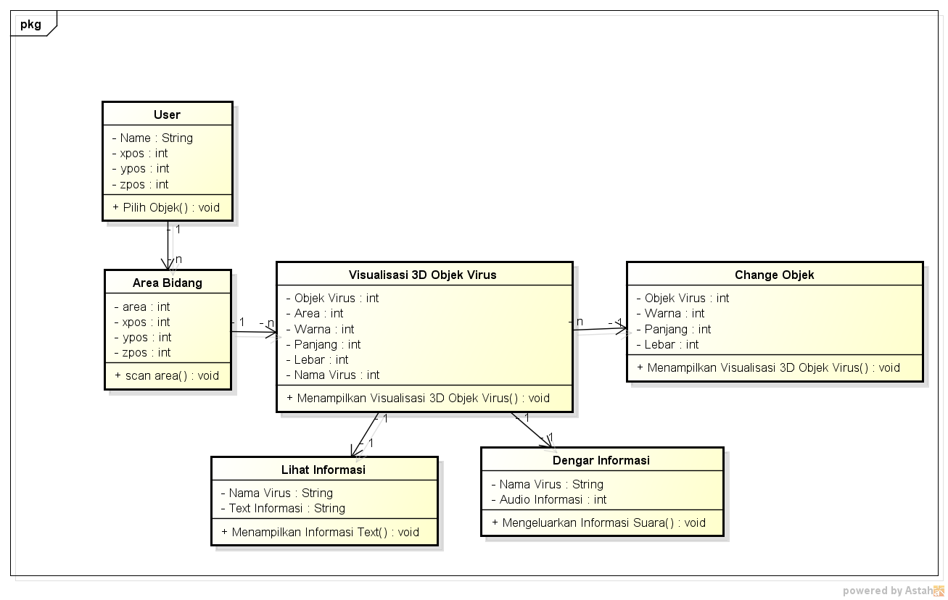

**Gambar 4.3 *Class* *Diagram Markerless* AR**

1. ***Activity Diagram***

*Activity Diagram memodelkan* aliran aktifitas yang terjadi pada use case. Adapun *activity diagram* dari penjabaran masing-masing use case diagram dapat dijelaskan pada *activity diagram* dibawah ini.

a. *Activity Diagram* Menggunakan AR Camera

*Activity diagram* menggunakan AR camera menjelaskan aliran aktifias kerja aktor menjalankan aplikasi AR untuk *tracking* bidang datar yang disorot oleh kamera AR. *Activity diagram* menggunakan AR Camera dapat dilihat pada gambar 4.3 berikut ini:

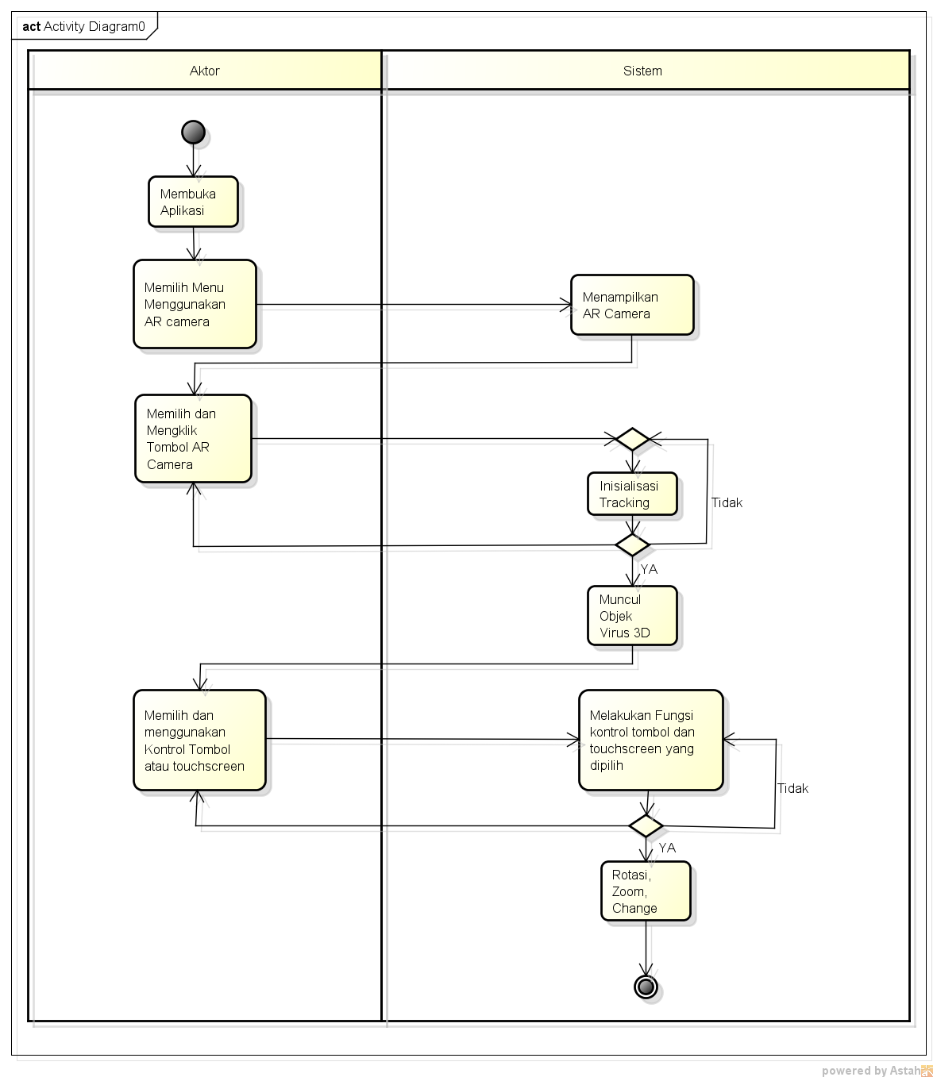

**Gambar 4.6 *Activity Diagram*  Menampilkan Objek 3D**

1. ***Sequence Diagram***

Sequence diagram menggambarkan interaksi antar objek. Interaksi antar objek berupa pengiriman data antar objek dalam urutan waktu. Adapun sequence diagram aplikasi *augmented reality* pembelajaran virus adalah sebagai berikut:

a. Sequence Diagram Menampilkan Objek 3D

Sequence diagram dari menampilkan objek 3D dapat dilihat pada gambar berikut:

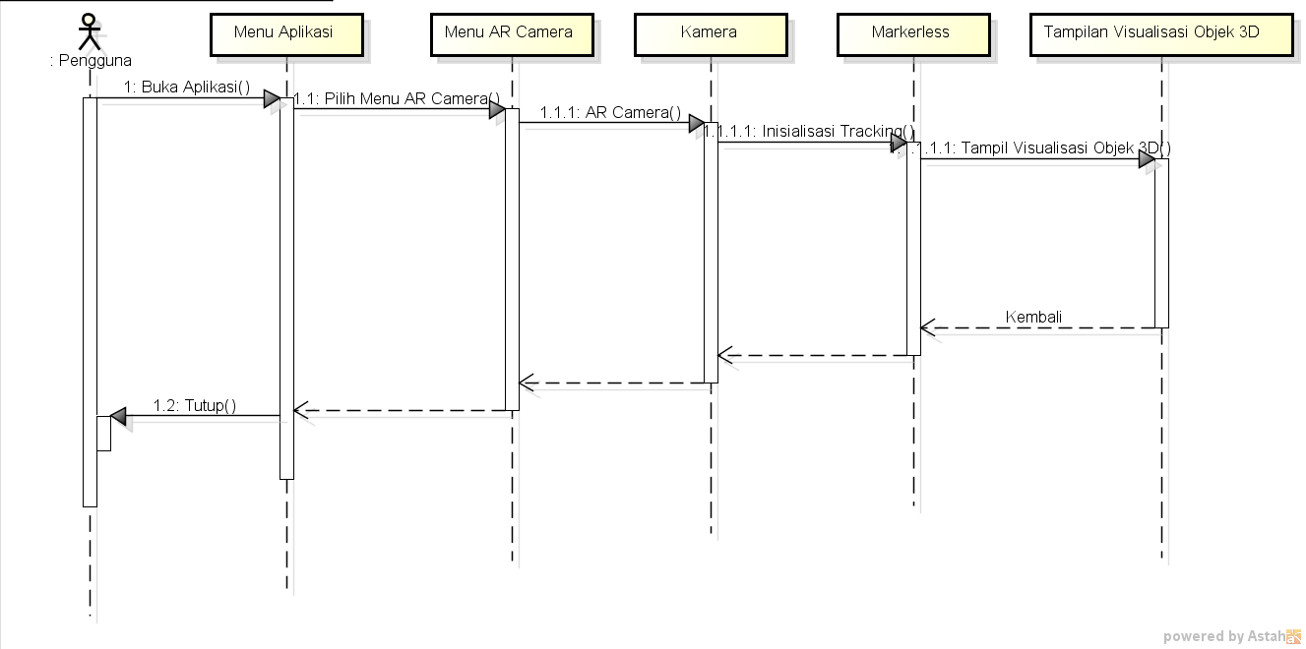

**Gambar 4.7 *Sequence* *Diagram* Menampilkan Objek 3D**

Pada *sequence diagram* diatas pengguna mengarahkan kamera AR ke bidang datar. Sistem akan mengakses gambar yang berada di device aplikasi, setelah itu akan memunculkan objek 3D, dan informasi.

*b. Sequence Diagram* Petunjuk Penggunaan dan Tentang Aplikasi

*Sequence diagram* dari petunjuk penggunaan dan tentang aplikasi dapat dilihat pada gambar berikut :

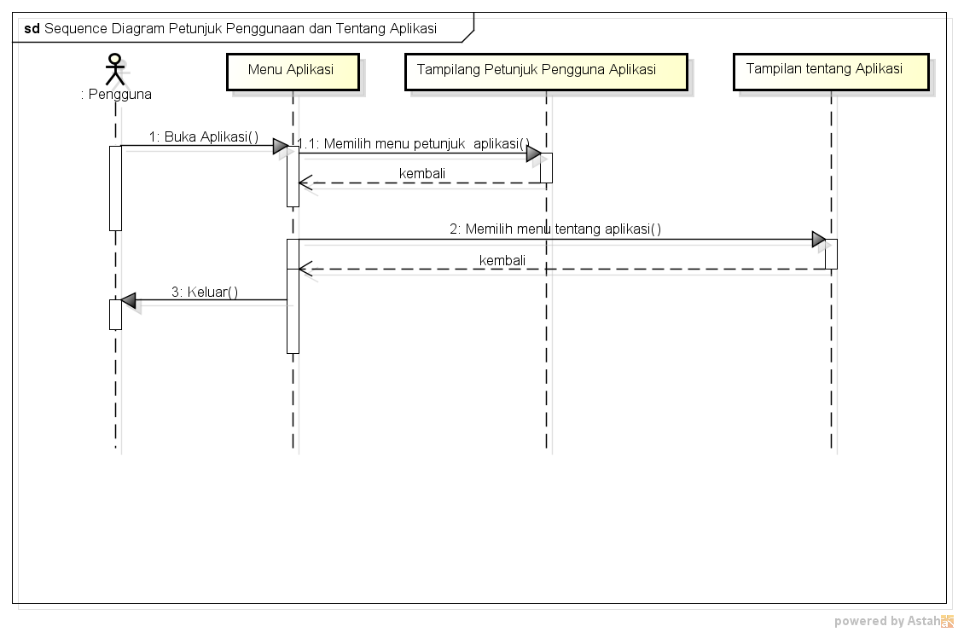

**Gambar 4.8 *Sequence Diagram* Petunjuk Penggunaan dan Tentang Aplikasi**

*b.Collaboration* *Diagram* Petunjuk Penggunaan dan Tentang Aplikasi

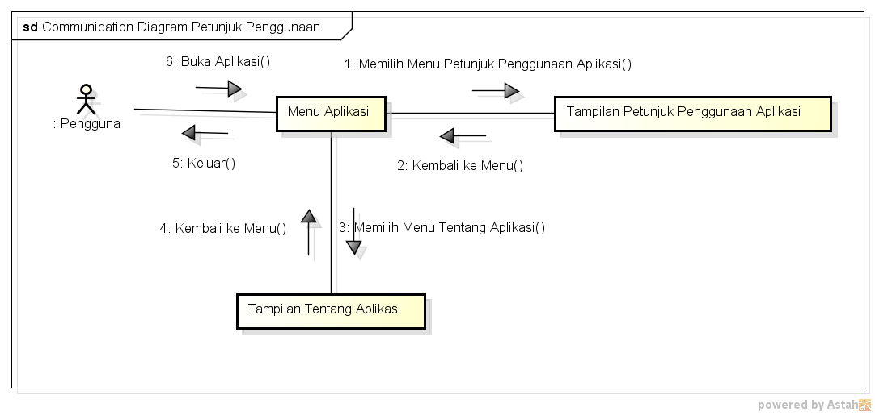

**Gambar 4.11 *Collaboration* Diagram Petunjuk Penggunaan dan Tentang Aplikasi**

*E.* ***State chart* diagram**

menggambarkan perubahan status yang terjadi ketika sistem dijalankan. Perubahan yang terjadi pada suatu objek akan digambarkan oleh diagram ini dalam bentuk graf berarah.Adapun *statechart* diagram aplikasi *augmented reality* pembelajaran virus adalah sebagai berikut:

a. *StateChart Diagram Menampilkan Objek*

#### 

**Gambar 4.12 *State Chart Diagram* *Menampilkan Objek***

b. *StateChart Diagram Kontrol Objek*

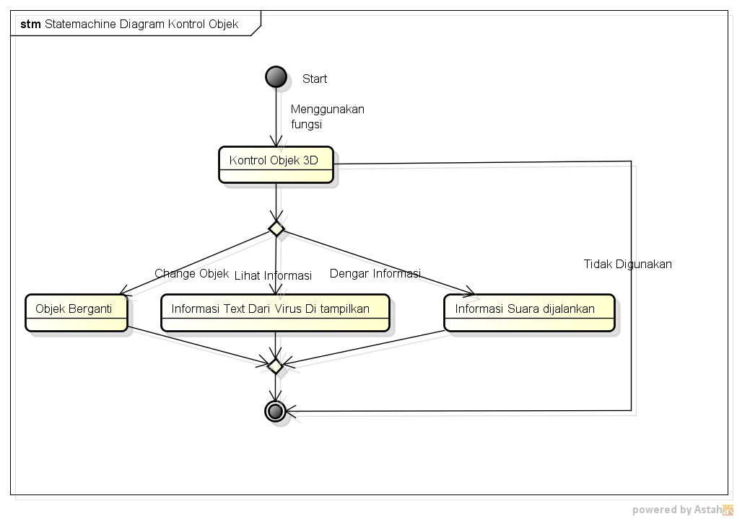

**Gambar 4.13 *State Chart Diagram* *Kontrol Objek***

1. ***Deployment Diagram***

*Deployment* diagram menggambarkan secara lengkap bagaimana komponen *deployment diagram* dalam infrastruktur sistem, dimana komponen akan terletak. Adapun *deployment diagram* dapat di lihat pada gambar 4.13 berikut ini

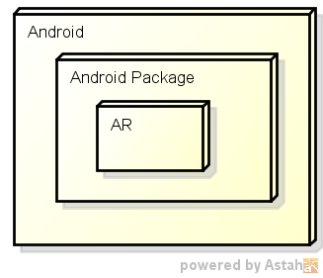

**Gambar 4.14 *Deployment Diagram* Aplikasi AR**

**4.3 Desain *Interface***

### 1. Desain Interface Splashscreen

Menu *splashscreen* ditampilkan keitka aplikasi pertama kali dijalankan dengan waktu tampil 5 detik. Pada menu ini ditampilkan logo dan nama aplikasi.

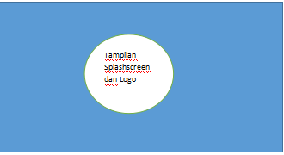

**Gambar 4.15 Halaman *Splashscreen* dan *Loading***

2. **Desain *Interface* Menu Utama**

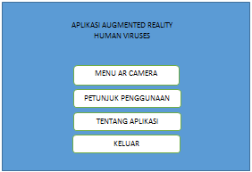

**Gambar 4.16 Halaman Utama**

### c. Desain Interface Halaman AR Camera

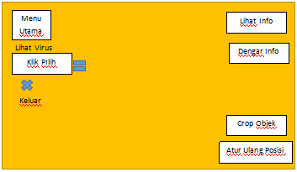

**Gambar 4.17 Halaman Ar Camera**

**V. IMPLEMENTASI DAN PENGUJIAN**

**5.1 Tahap Implementasi**

Implementasi adalah sebuah tindakan yang dilakukan untuk mengetahui bagaimana jika aplikasi yang telah dibangun dapat diimplementasikan ke dalam sebuah sistem, apakah aplikasi ini mampu memberikan manfaat yang baik bagi usernya. Implementasi juga dilakukan untuk mengetahui batasan sistem yang diperlukan dalam menjalankan aplikasi ini.

* + 1. **Pengujian Aplikasi**

Pada tahap ini penulis melakukan pengujian terhadap aplikasi yang telah dirancang dan memastikan aplikasi bekerja sesuai dengan yang direncanakan.

* + 1. **Pengujian Interface**

Pada pengujian interface ini, dilihat apakah interface sistem sudah memenuhi syarat sebagai interface yang *userfriendly* bagi pengguna nantinya. Pengujian interface dilakukan agar sistem berbasis android mudah digunakan oleh pengguna nantinya.

1. **Tampilan Menu Utama**

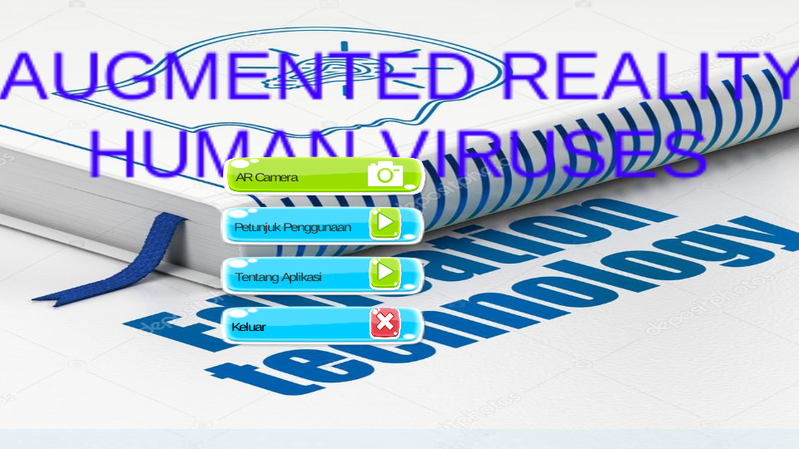

**Gambar 5.30 Tampilan Halaman Utama Android**

**2. Tampilan AR *Camera* pada *Smartphone* Android**

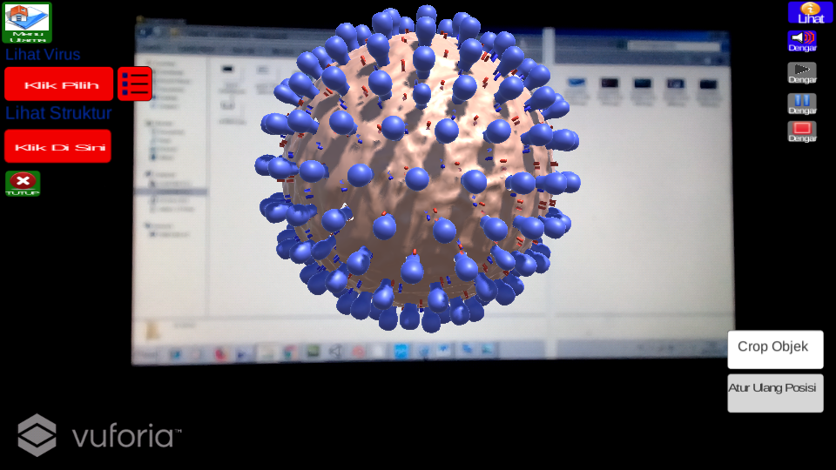

**Gambar 5.21 Tampilan AR *Camera* pada *Smartphone* Android**

**3. Tampilan AR *Camera* Untuk Info**

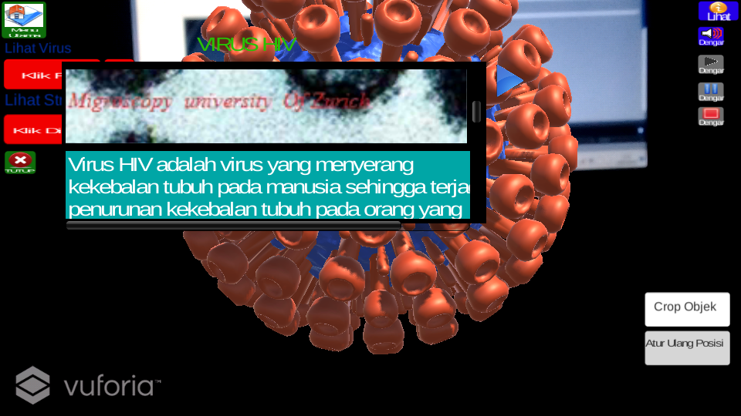

**Gambar 5.23 Tampilan AR *Camera* Pada Tombol Info**

**4. Tampilan Tampilan AR *Camera* Pada Tombol Crop Objek**

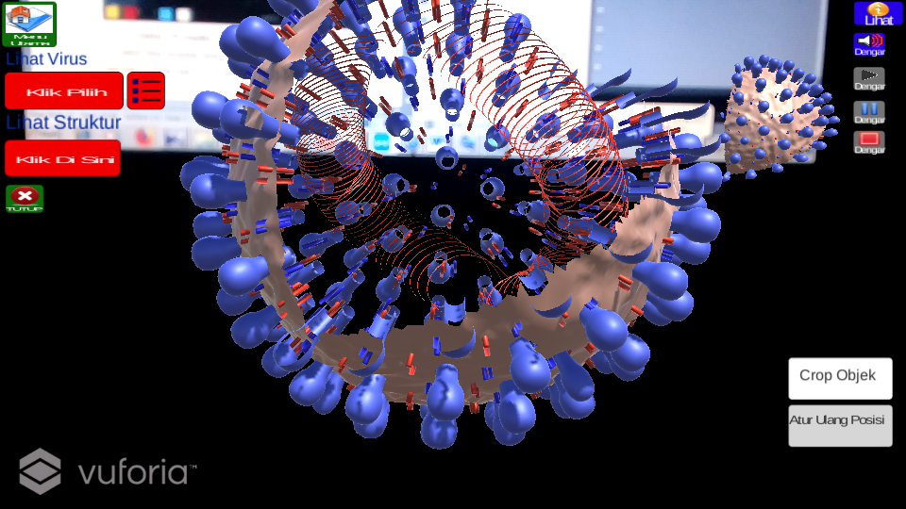

**Gambar 5.24 Tampilan AR *Camera* Pada Tombol Crop Objek**

1. **PENUTUP**
   1. **Kesimpulan**

Dari uraian masalah di atas, dapat ditarik beberapa kesimpulan, yaitu:

1. Dengan menggunakan aplikasi *augmented reality,* dapat digunakan sebagai media baru dalam menvisualisasikan objek *virus* selain bentuk 2D yang terdapat pada buku pelajaran biologi .
2. Dengan adanya aplikasi *augmented reality,* dapat memberikan pengetahuan lebih kepada siswa tentang *virus* sehingga meningkatkan ilmu pengetahuan siswa untuk mengenal bentuk-bentuk, struktur, dan cara penyebarannya yang terdapat pada manusia dan bertambahnya pengetahuan siswa untuk mengenal bentuk-bentuk, struktur, dan cara penyebaran virus yang terdapat pada manusia juga akan membawa dampak positif bagi siswa untuk mengetahui , mencegah dan mengatasi penularannya.
3. Dengan aplikasi *augmented reality* dapat menampilkan bentuk-bentuk dan struktur dari virus sehingga siswa dapat memahami macam-macam virus dan strukturnya .
4. Dengan aplikasi *augmented reality* dapat digunakan serta dimanfaatkan dengan baik, siswa dapat berinteraksi dengan objek tiga dimensi (3D) dengan cara merotasi, memperbesar, memperkecil, dan menggeser objek, serta dapat menampilkan informasi *virus* dan mendengarkan informasi ketika objek tiga dimensi (3D) *virus* muncul.
   1. **Saran**

Dari aplikasi *augmented reality* yang telah dirancang dan dibangun, maka aplikasi *augmented reality* hanya dapat berjalan sesuai dengan batasannya, yaitu sebagai berikut :

1. Aplikasi *augmented reality* ini hanya dapat dijalankan pada versi android, sebaiknya *multiplatform* sehingga lebih banyak yang memakai.
2. Aplikasi *Augmented Reality* ini hanya dapat dijalankan pada perangkat android versi 4.1 Jelly Bean ke atas.
3. Aplikasi *Augmented Reality* ini hanya menampilkan objek 3D *virus* yang telah di pilih dan didisain oleh penulis.
4. Aplikasi *Augmented Reality* ini hanya menampilkan bentuk-bentuk dan struktur dari objek 3D *virus* yang telah disediakan oleh penulis.

**DAFTAR PUSTAKA**

[1] Ardhianto, Eka ., Hadi Kurniawati., & Winarno, Edy. 2012. *Augmented Reality Objek 3 Dimensi dengan Perangkat Artoolkit dan Blender.* Jurnal Teknologi Informasi DINAMIK Vol. 17 No. 2. ISSN: 0854-9524

[2] Saputro, Rujianto Eko & Saputra, Dhanar Intan Surya. 2014. *Pengembangan Media Pembelajaran Mengenal Organ Pencernaan Manusia Menggunakan Teknologi Augmented Reality.* Jurnal Buana Informatika Vol. 6 No. 2.

[3] Rahman, Abdur., Ernawati., & Coestera, Funny Farady. 2014. *Rancang Bnagun Aplikasi Informasi Universitas Bengkulu Sebagai Panduan Pengenalan Kampus Menggunakan Metode Markerless Augmented Reality Berbasis Anroid.* Jurnal Rekursif Vol. 2 No. 2. ISSN: 2303-0755.

[4] Falahudin,Iwan.2014.*Pemanfaatan*

*Media dalam Pembelajaran*. Jurnal Lingkar Widyaiswara Edisi 1 No.1. ISSN: 2355-4188

[5] Setiawan, Arif., Tambunan, Toufan Diansyah., & Hendriyanto, Robbi. 2016. *Android Augmented Reality Untuk Menampilkan Katalog Furniture Secara Tiga Demensi (3D) Berdasarkan Objek Marker.* Jurnal e-Proceeding of Applied Science Vol. 2 No. 1.